

数显直读式密度测试仪
DH-300 DH-600

操
作
说
明
书

请仔细阅读本说明书，以便正确使用。
请妥善保管本说明书，以备不时之需。

东莞市宏拓仪器有限公司-DahoMeter达宏美拓-服务热线4008300646
品 质 保 证

承蒙选购DahoMeter达宏美拓品牌密度测试仪，深表谢意。
本机一年内免费保修、终身维护。
在保修期内若机器出现质量缺陷，测试异常情况，本公司负责免费修理或更换，由于下列原因所产生的故障除外：
- 错误操作
- 非本公司维修人员进行修理或改装
- 本机以外的原因造成的故障
- 在高温、潮湿、有腐蚀性气体、振动等恶劣条件下使用
- 遇火灾、地震等不可抗力的自然灾害
- 自行拆装，再进行移动或运输
- 消耗品、易耗品零部件及传感器除外

售后服务：
1、故障时，请先阅读本说明书的《故障排除》 ，排除故障。
2、无法排除时，请及时与本公司售后服务部门或经销商联系。

DahoMeter达宏美拓售后服务热线：400 830 0646

声 明

DahoMeter达宏美拓所有系列密度测试仪，专为满足产品品质管理、新材料密度研究、检测机构及科研院校实验室的需求而设计；是阿基米德原理密度测试仪应用领域主要的生产商与供应商。本公司及授权服务商、区域代理商、特约维修中心、为本品牌提供技术咨询、产品销售、日常维护、保养维修、以及校准等一系列全方位的技术服务。
本手册版权归DahoMeter达宏美拓品牌所有；未经本品牌事先授权不得以任何方式复制或抄录本手册，或将本手册翻译成任何文字。
DahoMeter达宏美拓保留对其产品的生产工艺、特点、技术参数以及设计的更改权，在更改后不作另行通知。
本手册上所有内容均为其发行时最及时、最完整、最准确的信息反馈。但若因错误理解等原因操作本产品，DahoMeter达宏美拓不对由此而导致的任何损失承担责任。

最新技术手册请登陆http://www.dahometer.com.cn

防风罩组装图
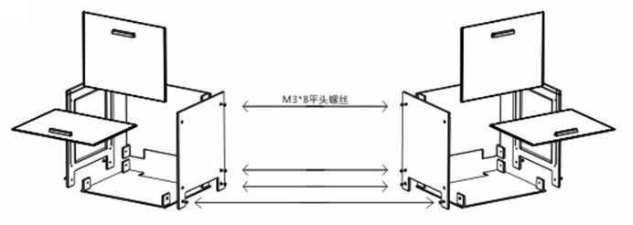

请参照组装图装防风罩组用螺丝锁好。

规格参数
型号 | DH-300 | DH-600
最大称重 | 300g | 600g
最小称重 | 0.005g
密度解析 | 0.001g/cm³
溶液补偿 | 有
温度补偿 | 有
功能 | 固体密度
测量原理 | 阿基米德原理

目 录

- 概述------------------------------------------------------------------------------------------------------------------6
（一）原理------------------------------------------------------------------------------------------------------------6
（二）用途------------------------------------------------------------------------------------------------------------6
二、仪器介绍-------------------------------------------------------------------------------------------------------------6
2.1 按键功能------------------------------------------------------------------------------------------------------7
2.2 主体构成------------------------------------------------------------------------------------------------------7
2.3 显示屏---------------------------------------------------------------------------------------------------------7
三、安装方法-------------------------------------------------------------------------------------------------------------8
四、校正方法-------------------------------------------------------------------------------------------------------------8
五、其它设定-------------------------------------------------------------------------------------------------------------8
5.1水温补偿---------------------------------------------------------------------------------------------------------8
5.2溶液补偿---------------------------------------------------------------------------------------------------------9
六、操作方法-----------------------------------------------------------------------------------------------------------10
6.1固体模式M----------------------------------------------------------------------------------------------------10
七、操作注意事项及保养------------------------------------------------------------------------------------------12
八、故障排除-----------------------------------------------------------------------------------------------------------12
九、标准附件-----------------------------------------------------------------------------------------------------------13

一、概述
（一）、原理：
数显直读式密度测试仪采用阿基米德原理浮力法；与现代微电子技术结合，实现了数显直读的快速测量，直接数字显示密度值，测量精度高，稳定耐用。适应于品质管理、配方调制、成本控制、密度研究等领域的密度测量。

（二）、用途：
本机固体适用于：橡胶、塑料、硬质合金、粉末冶金、磁性材料、陶瓷、电线电缆、复合材料、矿石、食品、化妆品、鞋材、玻璃、化工原料、贵金属回收等行业。可直接读出固体、颗粒体、薄膜体、浮体、粉末体之样品在空气中平均重量、水中平均重量及比重值、密度值、体积、百分比。
依据：ASTM D792、 ASTM D297、 GB/T1033、GB/T2951、 GB/T3850、 GB/T533、 HG4-1468、 JIS K6268、 ISO 2781、ISO 1183 、GB/T 611 、GB/T11540、GB/T12206、GB/T5518…等标准规范。

二、仪器介绍
  - 按键功能介绍
按键 | 按键功能说明
ON/OFF | 开机／关机
A | 功能键
B | 1、确定键 2、打印
ENTER | 记忆键
ZERO | 1、归零键 2、校正键
C | 维修专用

2.2主体构成介绍
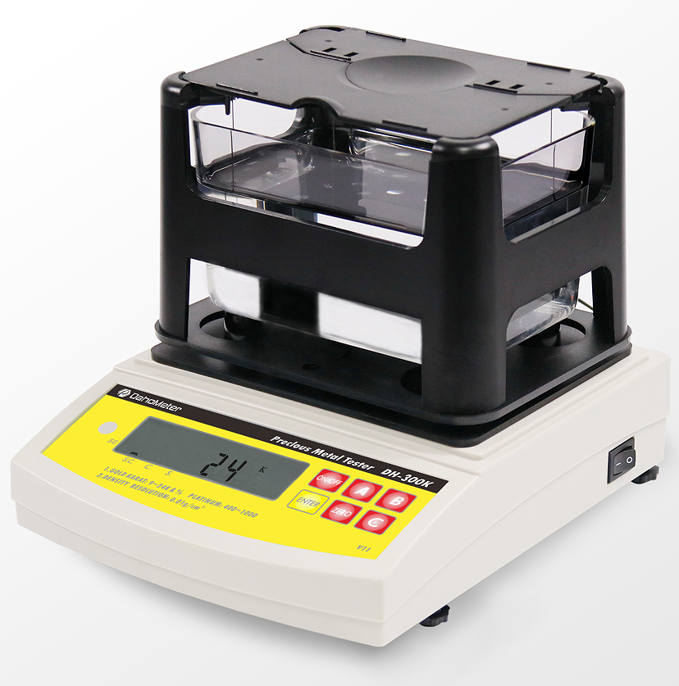
水槽
测量架

放置板

主机

标准配置：
主机*1、校正砝码*1、电源变压器*1、温度计*1、镊子*1、防风罩*1
固体配件：测量架*1、水槽*1、测颗粒配件*1套（玻璃杯、网球）

2.3显示屏介绍

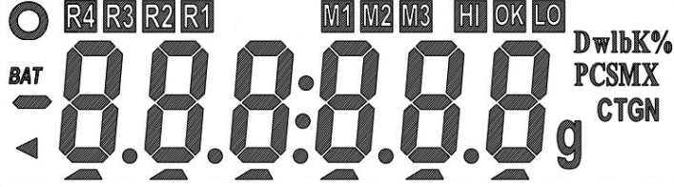

M | 固体模式（二个步骤） | M1~M3 | 记忆状态
 | 指向SG时代表密度 | g | 重量显示单位
R1~R4 | 参数设定 | O | 稳定符号

三、安装方法
- 将防风罩安装好，并将整个机器放入防风罩内。
- 水平调整
利用机器底部四个螺丝脚调整水平，将水平仪中的气泡调整到黑色圆圈的中央位置，使整个机器处于水平状态。
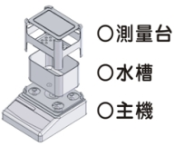
- 水槽、测量架安装（固体）
在水槽内注入蒸馏水至水槽所 标注水位线处，将水槽放置在主机上的四个凹型固定槽中。将测量架放在测量放置板上，测量架必须放置在放置板的四个半圆形卡槽中。
请注意：吊栏应完全淹没在水中、且确定吊栏跟水槽没有接触。
4）将标配的电源变压器插入仪器身后的电源插孔内。
5）按机器板上的【ON/OFF】键开机显示【0.000】。
开机后预热30分钟。如开机显示ERR-1或零点不稳定，请检查安装或放置环境是否 正确。再按【ON/OFF】键开机

四、校正方法
- 机器显示0.000的状态下长按【ZERO】键，直到显示【CAL】时放手。
- 此时表示已进入校正模式，几秒钟后自动显示相对应砝码值【100.000】并不断闪动，此时请将随机配置的相对应的砝码放到测量架正中央，此时机器会自动进行校正，当屏幕上显示【END】然后再显示相对应的砝码值【100.000】则完成校正。
- 取下砝码，机器会自动回到待测模式0.000。

五、其它设定
5.1水温补偿
利用蒸馏水作测量介质时，蒸馏水的密度会随温度而改变，同样也会造成样品密度的改变；在理论上蒸馏水在4℃时，密度值是无限接近1.0000；但实际测量中，蒸馏水的温度无法一直保持在4℃的状态下，所以测量过程中需利用温度计测得实际水温并设定存储，是计算样品绝对体积的基础。本机已将蒸馏水的密度值从摄氏0℃到39℃都记忆在主机内存中，只要进入设定程序将蒸馏水的水温修改成实际温度即可。
- 将温度计放入蒸馏水中大概1分钟，取出温度计平视读取实际水温值。
- 0.000状态下，长按【A】键直到显示【c 25】后松手。
- 循环按【A】键进行数字修改，按【ZERO】键左右移位。
- 设定好后，按【ENTER】键保存设定数据并自动返回至0.000状态下。

水温对照表：

Temp.  (℃) | Density  (g/cm³) | Temp.  (℃) | Density  (g/cm³) | Temp.  (℃) | Density  (g/cm³) | Temp.  (℃) | Density  (g/cm³)
0 | 0.99984
1 | 0.99990 | 11 | 0.99961 | 21 | 0.99799 | 31 | 0.99534
2 | 0.99994 | 12 | 0.99950 | 22 | 0.99777 | 32 | 0.99503
3 | 0.99996 | 13 | 0.99938 | 23 | 0.99754 | 33 | 0.99471
4 | 0.99997 | 14 | 0.99925 | 24 | 0.99730 | 34 | 0.99438
5 | 0.99996 | 15 | 0.99910 | 25 | 0.99705 | 35 | 0.99404
6 | 0.99994 | 16 | 0.99894 | 26 | 0.99679 | 36 | 0.99369
7 | 0.99990 | 17 | 0.99878 | 27 | 0.99652 | 37 | 0.99333
8 | 0.99985 | 18 | 0.99860 | 28 | 0.99624 | 38 | 0.99297
9 | 0.99978 | 19 | 0.99841 | 29 | 0.99595 | 39 | 0.99260
10 | 0.99970 | 20 | 0.99821 | 30 | 0.99565 | 40 | 0.99222

5.2 溶液补偿
当测量特殊性产品，如多孔性产品或者粉末，可以使用其它介质当测量溶液，则需修改介质的密度，使测量结果能加以补偿。方法如下：
- 0.000状态下，长按【A】键直到显示【c 25】后松手。
- 按【B】键显示R1（将R1数值修改成所用测量介质）
- 按【A】键进行数字修改，按【ZERO】键左右移位。
- 设定好后，按【ENTER】键保存设定数据并自动返回至0.000状态下。

六、操作方法
为避免误差，密度愈大的样品测试时所需的重量愈重，正确密度测量所需重量，请参考下列表格而准备足够的样品重量。
密度值 | 0.200 | 0.400 | 0.600 | 0.800 | 1.000 | 1.200 | 1.400 | 1.600
重量(g) | 0.16 | 0.62 | 1.41 | 2.56 | 3.93 | 5.65 | 7.70 | 10.1
密度值 | 1.800 | 2.000 | 2.200 | 2.400 | 2.600 | 2.800 | 3.000 | 3.500
重量(g) | 12.7 | 15.7 | 19.0 | 22.7 | 26.6 | 30.9 | 35.4 | 48.2
密度值 | 4.000 | 4.500 | 5.000 | 5.500 | 6.000 | 6.500 | 7.000
重量(g) | 62.9 | 79.6 | 98.3 | 118 | 141.6 | 169.9 | 200
为保证测试结果的准确性请准备75%-99%的酒精。样品洗酒精后放入水中表面不会产生气泡。

6.1 固体M模式
块状、片材、不规则形状测量
1、在0.000状态下，屏幕上M1闪烁，将样品放入测量架上。
2、稳定符号“0”显示后，按【ENTER】键一下，记忆状态符号M1变为M2，代表空气中重量存储成功。
3、将样品放在酒精中清洗。
4、将洗过酒精的样品放入水中吊栏中央（注意观察样品表面不能有气泡产生，有气泡需及时清除）。
5、当稳定符号“0”显示后，按【ENTER】键一下，即显示密度值。
6、按A键，可循环切换：密度值SG、体积S1、纯度含量百分比S2。
7、按B键，打印测量所得数据（需选购专用打印机）。
8、按【ENTER】键一下，返回至待测状态。按【ZERO】键显示0.000。

浮体测量（即密度小于1的样品）辅助工具抗浮架
- 在0.000状态下，屏幕上M1闪烁，将抗浮架放入水中吊栏中央，稳定符号“0”显示后，按【ZERO】键扣除抗浮架的重量。
- 将样品放入测量架上。
- 稳定符号“0”显示后，按【ENTER】键一下，记忆状态符号M1变为M2，代表空气中重量存储成功。
- 将样品放在酒精中清洗。
- 将洗过酒精的样品放入水中吊栏中央的抗浮架底下（注意观察样品表面不能有气泡产生，有气泡需及时清除）。
- 当稳定符号“0”显示后，按【ENTER】键一下，即显示密度值。
- 按A键，可循环切换：密度值SG、体积S1、纯度含量百分比S2。
- 按B键，打印测量所得数据（需选购专用打印机）。
- 按【ENTER】键一下，返回至待测状态。按【ZERO】键显示0.000。

颗粒测量（辅助工具玻璃杯、网球）
- 在0.000状态下，屏幕上M1闪烁，将网球放入水中吊栏中央，玻璃杯放入测量架上，稳定符号“0”显示后，按【ZERO】键扣除玻璃杯和网球的重量。
- 将样品放入测量架上的玻璃杯中。
- 稳定符号“0”显示后，按【ENTER】键一下，记忆状态符号M1变为M2，代表空气中重量存储成功。
- 取出水中吊栏上的网球，将玻璃杯中的样品倒入网球中。
- 将装有样品的网球放到酒精中清洗。
- 将洗过酒精的样品放入水中吊栏中央（注意观察样品表面不能有气泡产生，有气泡需及时清除），玻璃杯放入测量架上。
- 当稳定符号“0”显示后，按【ENTER】键一下，即显示密度值。
- 按A键，可循环切换：密度值SG、体积S1、纯度含量百分比S2。
- 按B键，打印测量所得数据（需选购专用打印机）。
10、 按【ENTER】键一下，返回至待测状态。按【ZERO】键显示0.000。

粉末测量（辅助工具玻璃杯、纸张）
测试粉末前必须知道粉末的特性选择合适的介质。
- 在0.000状态下，屏幕上M1闪烁，将玻璃杯放入吊栏中央，纸张放入测量架上，稳定符号“0”显示后，按【ZERO】键扣除玻璃杯和纸张的重量。
- 将样品倒入纸张上，份量为玻璃杯容积的2/3最为合适。
- 稳定符号“0”显示后，按【ENTER】键一下，记忆状态符号M1变为M2，代表空气中重量存储成功。
- 将吊栏上的玻璃杯留1/3的介质取出，将粉末倒入玻璃杯中，并加以搅拌，注意测试纸上不得残留粉末。
- 将玻璃杯放入水中吊栏上，纸张放入测量架上
- 当稳定符号“0”显示后，按【ENTER】键一下，即显示密度值。
- 按A键，可循环切换：密度值SG、体积S1、纯度含量百分比S2。
- 按B键，打印测量所得数据（需选购专用打印机）。
- 按【ENTER】键一下，返回至待测状态。按【ZERO】键显示0.000。

膏状测量（辅助工具两个相同重量并且密度大于1的勺子A与B）
- 在0.000状态下，屏幕上M1闪烁，将勺子A放入水中吊栏中央，勺子B放入测量架上，稳定符号“0”显示后，按【ZERO】键扣除二个勺子的重量。
- 将样品放入测量架上的勺子B上。
- 稳定符号“0”显示后，按【ENTER】键一下，记忆状态符号M1变为M2，代表空气中重量存储成功。
- 取出水中吊栏上的勺子A并擦干水，将测量架上的勺子B放入水中吊栏中央，擦干水后的勺子A放入测量架上。
- 当稳定符号“0”显示后，按【ENTER】键一下，即显示密度值。
- 按A键，可循环切换：密度值SG、体积S1、纯度含量百分比S2。
- 按B键，打印测量所得数据（需选购专用打印机）。
- 按【ENTER】键一下，返回至待测状态。按【ZERO】键显示0.000。
七、注意事项及保养

7.1 使用前注意事项：
- 密度测试仪在使用前及移动位置后，请进行重量校正。
温馨提示：
- 本机为精密测量仪器，操作过程中必须认真仔细。
- 将防风罩取出并装好，将密度测试仪放置其中。（避免外界风的影响）

7.2 使用时注意事项：
- 含有静电的测量物，请勿直接放入密度测试仪上测量，否则会影响测量结果。
- 操作时，需小心轻放，并将测量物放置在测量台的中央位置。
- 请勿使用尖利之物品，直接碰触按键。
- 每次测量前，按ZERO键归零，可避免产生测量误差。

7.3 特别注意事项：
- 避免机器受到撞击和摔落。
- 请勿自行拆卸仪器。
- 请勿使用有机溶剂擦拭机器。
- 避免灰尘和水渗到机器内部
- 请勿超载使用。
- 如长时间不使用，请将电源拔除，并将测量台取下。

八、故障排除方法

- 重量不稳定时：
请检查防风罩是否盖好，测量架是否有碰容器放置板。或看容器放置板下方是否有异物或水滴，若有异物或水滴时请将其清理干净，重新装好容器放置板及测量架。
- 测量不准确时：
- 请重新用砝码校正一次，用100g砝码放置在中心点上，判定误差：100g±0.005g以内。
- 请检查周边环境原因造成的影响。
- 请检查放置在水中时，样品表面有无气泡影响。

- 备注：
若按以上操作方法机器仍未能恢复正常，请至电
DahoMeter达宏美拓售后服务热线：400 830 0646

九、标准附件

项目 | 品名 | 单位 | 数量 | 备注
1 | 主机 | 台 | 1
2 | 测量架 | 个 | 1
3 | 水槽 | 个 | 1
4 | 220V电源变压器 | 个 | 1
5 | 砝码 | 个 | 1
6 | 防风罩 | 套 | 1
7 | 温度计 | 支 | 1
8 | 镊子 | 支 | 1
9 | 颗粒配件 | 套 | 1 | 网球、玻璃杯
10 | 防风罩螺丝 | 颗 | 8
11 | 说明书 | 份 | 1
12 | 以下空白

